Załącznik Nr 1C

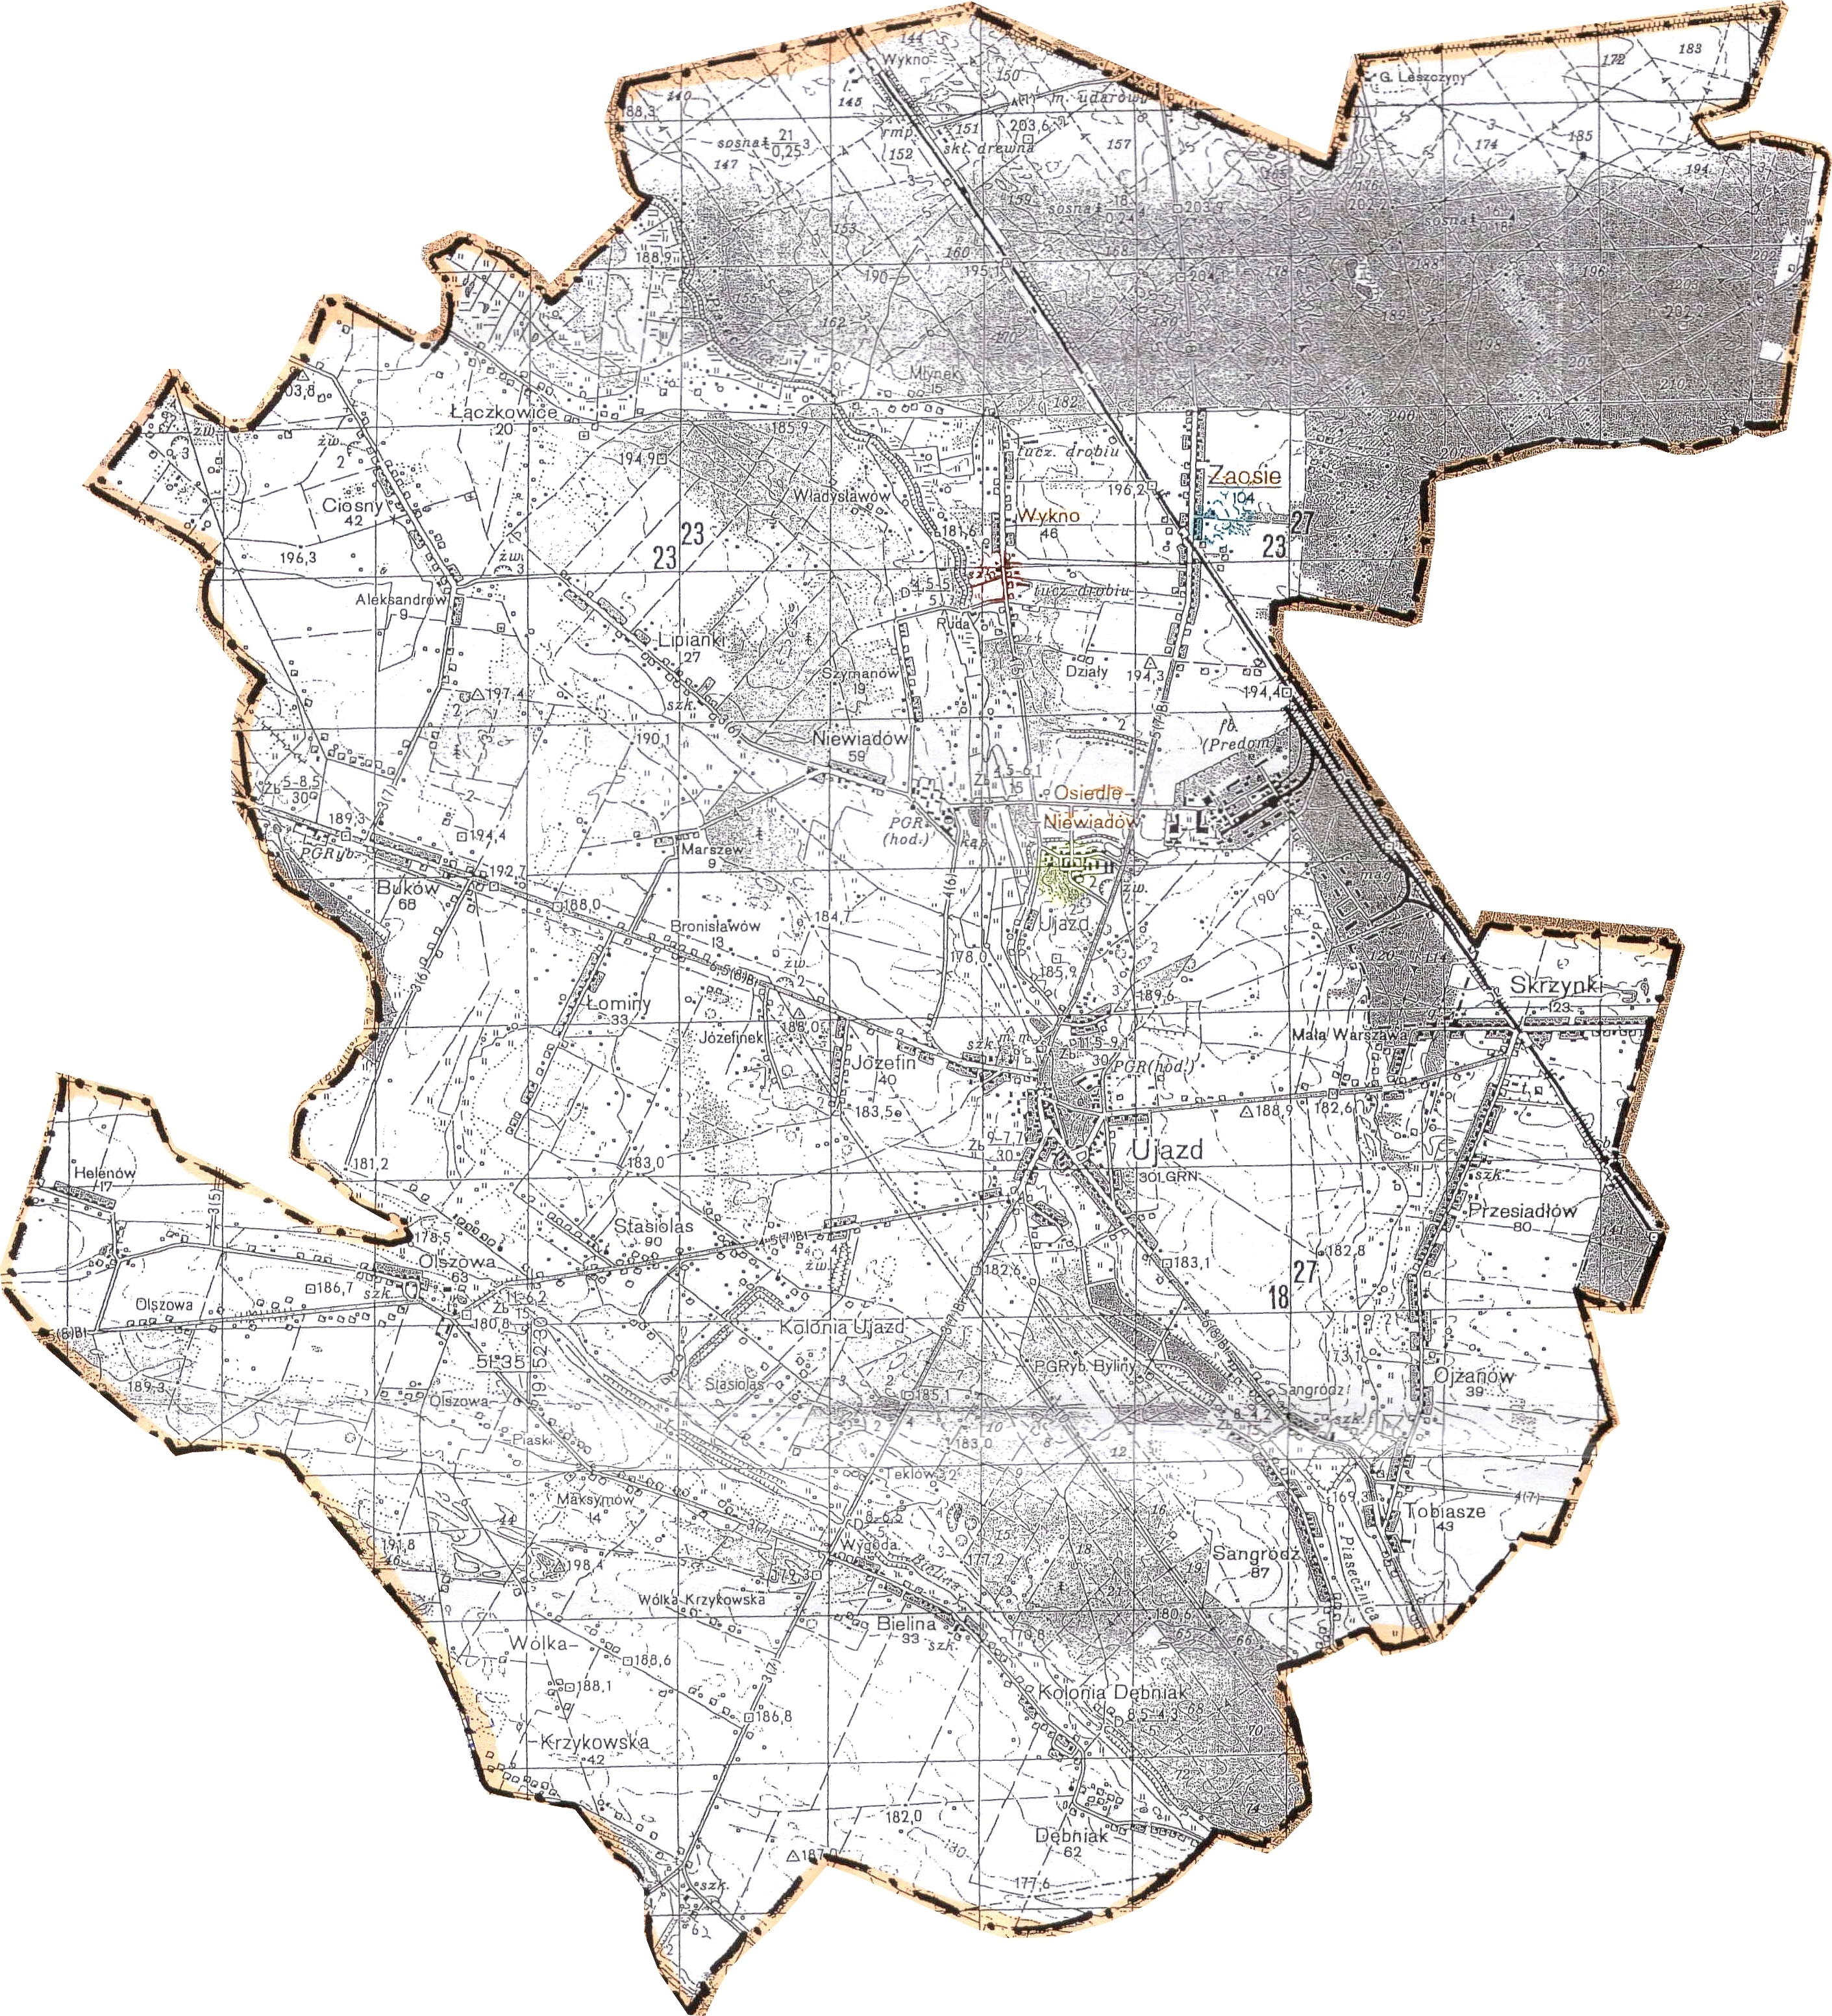

Rozwożenie :

Autobus I
Autobus II

